Середа 06. 05. 20
Група П – 14
Предмет. Фізична культура
Викладач: Паніна Ольга Олександрівна
Урок № 70
Модуль уроку: Бадмінтон
Правильно тримати ракетку (на мал..1 )
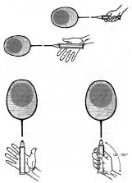
Мал. 1

Не потрібно тримати ракетку дуже близько до стрижня або, навпаки, обхоплювати долонею потовщення на кінці». Є вислів: «Ракетку необхідно тримати в долоні, як пташку – достатньо міцно, щоб вона не вилетіла, та не притискаючи, щоб вона не задихнулася». При правильному триманні ракетки рука охоплює ручку так, що можна побачити торцевий кінець, причому настільки, щоб не заважати рухам кисті під час ударів із різних положень. Великий палець повинен лежати зліва і збоку по діагоналі уздовж ручки. Між великим і вказівним пальцями утворюється кут, що нагадує літеру V.
Основною особливістю польоту волана є нерівномірний рух, швидкість якого майже не зменшується при його перевороті. Потім завдяки особливій формі волана – воронки, що має вигляд конуса, політ сповільнюється внаслідок збільшення опору повітря, і волан рідко вилітає далі ніж 30– 50 см за межі майданчика. Цим самим пояснюється і різке зниження швидкості волана при укорочених і високодалеких ударах, коли, досягнувши найвищої точки зльоту, він прямо падає вниз.

Вправи для рук з гантелями (Замість гантель можна використовувати пластикові пляшки з водою). Вправи виконувати по 20 разів.
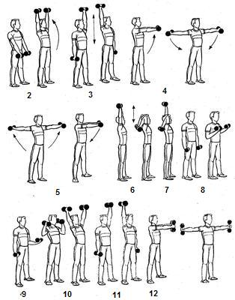

1. Згинання рук з гантелями в положенні стоячи
Візьміть гантелі, ноги поставте на ширині плечей, руки опустіть вздовж корпусу, лікті злегка притиснуті до корпусу. На видиху починайте згинати руки в ліктях до крайнього верхнього положення, при цьому повертаючи кисті долонями до грудей. На вдиху опускайте руки у вихідне положення.
2. Підйом гантелей перед собою в положенні стоячи
Продовжуючи попередню вправу, одночасно підніміть прямі руки паралельно підлозі, при цьому руки повинні бути паралельні один одному. Не сутультеся і не зводите плечі, корпус тримайте нерухомим. На видиху опустіть руки у вихідне положення.

3.Розведення гантелей в сторони з положення стоячи
Злегка зігнуті в ліктьовому суглобі руки розведіть в сторони до паралельності з підлогою, долоні направте в підлогу. Намагайтеся не піднімати плечі, зафіксуйте їх в одному положенні.

